后台约束
- 数据库表格有改动需要使用maven Install 重新生成表格对应的实体类。
- 路由层只负责数据分发到service层和返回ajax调用所需的json格式数据。
2.1 return的内容需转成json，因此每个路由的方法都应有new JsonTransformer()
2.2
前台jsonArray转成list
* @param request
* @return List<Object>
*示例paramsToList(request)
2.3
* 前台jsonObject转Map的方法
* @param request
* @return map
**示例 paramsToHashMap(request)
2.4
* 前台jsonObject注入对象的方法
* @param request
* @param class
* @return T
*示例 paramsToBean(request,UsersRecord.class)
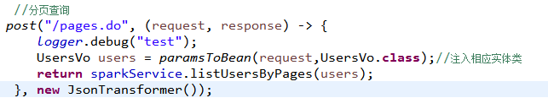
- Service负责业务的处理和调用dao的方法
- Dao层主要是数据的获取和操作其中集成了以下公用方法（都为单表操作）
4.1
* 获取一个表的所有内容转成相应的List对象
* @param table 表
* @param bean 实体类
* get(USERS, UsersVo.class);
4.2
* 根据参数删除
* @param table 表名
* @param map 删除参数(map(“表字段”,”参数”))
* 示例 :deleteByParam(USERS,map);
4.3
* 根据参数查询
* @param table 表名
* @param map 查询参数(map (“表字段”,”参数”))
* @param bean 对应实体类
* @return List<T> (T为实体类)
* 示例 :queryByParams(USERS,map,Users.class)
4.4
* 批量删除
* @param table 表名
* @param td 表字段（一般是表id字段）
* @param idsArray 删除参数(Collection)
* 示例:batchDelete(USERS, USERS.USER_ID, idsArray);
4.5
* 分页查询
* @param table 表名
* @param map 查询参数(map (“表字段”,”参数”))
* @param bean 对应实体类
* @param begin 开始位置
* @param end 结束位置
* @param TableField 排序行
* @return Map<String, Object>
* 示例 :
queryPageByParams(USERS,map,UsersVo.class,usersVo.getBegin(),usersVo.getEnd(),USERS.USER_ID);

